UWAGA! Przed wypełnieniem Sekcji D Zadania oraz Sekcji E Budżet projektu należy wypełnić plik pn. Załącznik nr 2 Budżet projektu.xlsx.

    - Plik pn. Załącznik nr 2 Budżet projektu.xlsx – Instrukcja wypełniania

Wypełnić można tylko pola zaznaczone kolorem pomarańczowym. Wypełnianie pliku dot. budżetu projektu należy rozpocząć od zakładki „Dane wejściowe”

- Zakładka: Dane wejściowe

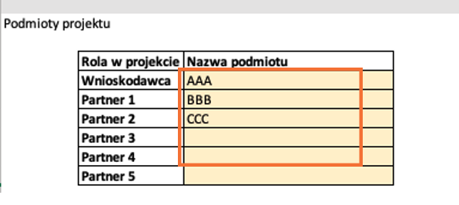
W tabeli Podmioty projektu Należy wypełnić nazwy podmiotów biorących udział w projekcie:

W tabeli Obiekty podlegające termomodernizacji należy wypełnić:
- w kolumnie Nazwa obiektu należy wpisać wszystkie obiekty, które będą podlegały termomodernizacji w ramach projektu
- w kolumnie Nazwa podmiotu należy przypisać podmiot do obiektu,
- w kolumnie Rodzaj pomocy z listy rozwijalnej należy określić rodzaj pomocy: „Bez pomocy” lub „Pomoc publiczna”,
- w kolumnie Poziom dofinansowania do kosztów pośrednich należy wskazać poziom dofinansowania. Maksymalny poziom dofinansowania dla obiektu objętego pomocą publiczną wynosi 70% i jest finansowany z pomocy de minimis. Maksymalny poziom dofinansowania dla obiektu nie objętego pomocą publiczną wynosi 80% i jest finansowany z bez pomocy. Można obniżać poziom dofinansowania, jeśli dostępna pomoc de minimis nie jest wystarczająca by pokryć dofinansowanie do kosztów pośrednich finansowanych z pomocy de minimis,
- kolumna Wielkość podmiotu, oraz kolumny: Poziom dofinansowania dla wydatków bezpośrednich w ramach zadań od 1 do 5 wyliczane są automatycznie po uzupełnieniu ww. kolumn w tabeli.

- Zakładka: Podsumowanie budżetu
- Dane w sekcjach F1 Podsumowanie budżetu, F2 Kategorie kosztów, F3 Limity automatycznie się wygenerują po wypełnieniu pozostałych zakładek.
- Sekcja G Źródła finansowania – należy wypełnić pola: Razem wkład własny, Budżet jednostek samorządu terytorialnego, Inne publiczne, Prywatne.

- Zakładka: Podział budżetu na Partnerów
- Dane w zakładce automatycznie się wygenerują po wypełnieniu pozostałych zakładek.

- Zakładka: Podział budżetu na Obiekty
- Dane w zakładce automatycznie się wygenerują po wypełnieniu pozostałych zakładek.

- Zakładka: Z1 Wydatki audytowe

W zakładce Z1 Wydatki audytowe należy ująć tylko te usprawnienia termomodernizacyjne, które wynikają z wybranego wariantu audytu energetycznego.

Wydatki do każdego obiektu należy wypełniać w kolejności: prace obligatoryjne a następnie prace fakultatywne. Tylko usprawnienia termomodernizacyjne wynikające z audytu są pracami obligatoryjnymi, pozostałe prace wymienione w audycie są pracami fakultatywnymi.

UWAGA!: nie ma możliwości realizacji projektu bez prac obligatoryjnych

Przykład:
Dla obiektu 1 wykonano audyt z datą 07-02-2023 r. Audyt dotyczy:
- Usprawnień termomodernizacyjnych – prace obligatoryjne, wskazane na stronie 38 audytu.
- Modernizacji oświetlenia – prace fakultatywne, wskazane na stronie 85 audytu.
- Instalacji PV – prace fakultatywne, wskazane na stronie 97 audytu.

Zgodnie z audytem energetycznym, wybrany wariant usprawnień termomodernizacyjnych to wariant nr 1. Osobno w audycie są przedstawione są prace związane z modernizacją oświetlenia oraz instalacji PV.

W kolumnach:
- nazwa kosztu należy wpisać nazwę kosztu dotyczącego danego obiektu oraz wynikającego z audytu,
- nr obiektu należy przypisać obiekt z listy rozwijalnej,
- Podstawa pomocy należy przypisać podstawę pomocy listy rozwijalnej.
- Podmiot, Rodzaj pomocy, Poziom dofinansowania – dane wygenerują się automatycznie pod warunkiem wpełnienia w całości zakładki „Dane wejściowe”

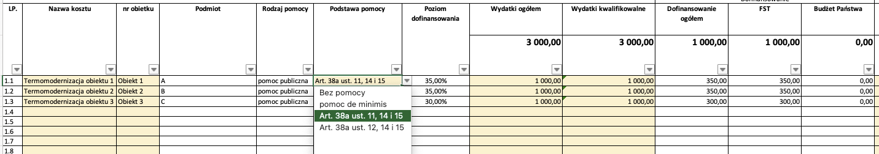

- wydatki ogółem oraz wydatki kwalifikowalne należy wpisać wysokość kosztów wynikających z audytu lub ewentualnie z kosztorysu.
- Dofinansowanie ogółem z podziałem na fundusz FST oraz Budżet Państwa zostanie wyliczony automatycznie

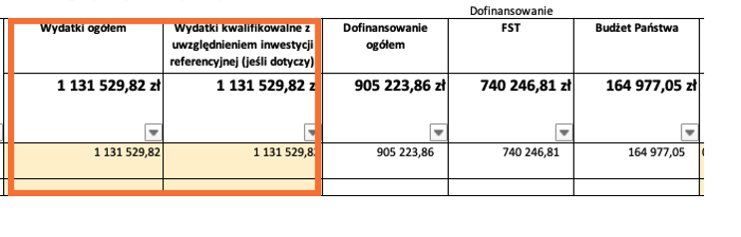
- Uzasadnienie techniczne - dane wynikające z AUDYTÓW należy wypełnić:
- Datę audytu – w wybranym przykładzie to 07-02-2023 r.
- Stronę z audytu wskazującą na wybrany wariant usprawnienia – w wybranym przykładzie to strony 38, 85 oraz 97.
- Nr wariantu usprawnienia – w wybranym przykładzie to wariant 1.
- Dodatkowe usprawnienia z audytu nie ujęte w wybranym wariancie: w wybranym przykładzie to: modernizacja oświetlenia oraz instalacja PV
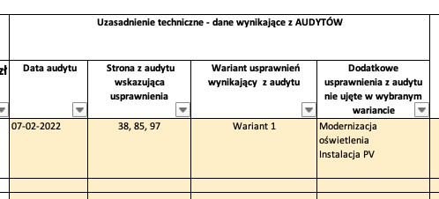

W kolejnych kolumnach należy wypełnić uzasadnienie ekonomiczne, funkcjonalne oraz uzasadnienie w odniesieniu do uzasadnienie w odniesieniu do celu, wskaźników produktu i wskaźników rezultatu (jeśli dotyczy).

- Uzasadnienie ekonomiczne - należy wskazać czy wysokość wydatków wynika z kosztorysu czy z audytu.
- Uzasadnienie funkcjonalne - należy wskazać jakie zadania i funkcje ma spełniać dany koszt objęty dofinansowaniem i w jakim stopniu przyczynia się do realizacji całego projektu.
- Uzasadnienie w odniesieniu do celu, wskaźników produktu i wskaźników rezultatu (jeśli dotyczy) – należy wskazać jakie cele, wskaźniki produktu czy rezultatu będą realizowane za pomocą danego wydatku.

- Zakładka: Z2 Pozostałe roboty budowlane

W zakładce Z2 Pozostałe roboty budowlane należy ująć wydatki dotyczące prac, które nie wynikają z audytu. Limit wysokości tych wydatków to 15% wydatków audytowych w podziale na obiekty.

- Zakładka: Z3 Prace przygotowawcze

W zakładce Z3 Prace przygotowawcze należy ująć wydatki dotyczące projektów, audytów oraz nadzoru budowalnego

- Zakładka: Z4 Działania edukacyjne doradcze

W zakładce Z4 Działania edukacyjne doradcze należy ująć wydatki dotyczące działań edukacyjnych / doradczych w zakresie ekologii, adaptacji do zmian klimatu i budowania świadomości na temat gospodarki niskoemisyjnej. Limit wysokości wydatków wynosi 5% całkowitych wydatków w projekcie.

- Zakładka: Z5 Wkład niepieniężny

W zakładce Z5 Wkład niepieniężny należy ująć wydatki dotyczące wniesionego wkładu niepieniężnego. Przy czym należy zaznaczyć rodzaj danej nieruchomości:

- Grunt - 10%
- Tereny poprzemysłowe oraz tereny opuszczone, na których znajdują się budynki -15%
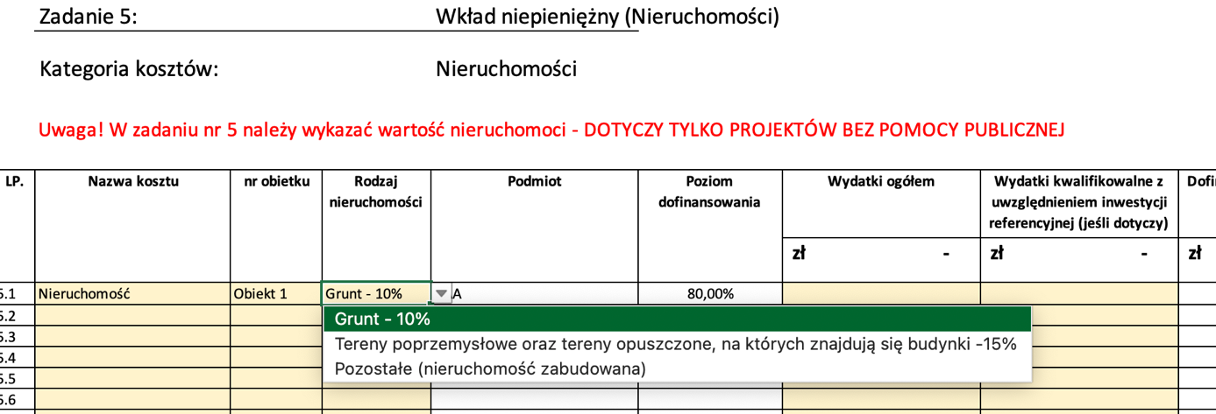
- Pozostałe (nieruchomość zabudowana)

- Zakładka: Z6 Koszty pośrednie

W zakładce Z6 Koszty pośrednie należy wypełnić tylko kolumnę Podmiot. W kolumnie tej należy przypisać podmiot, który będzie ponosi koszty pośrednie w przyporządkowaniu do danego obiektu. Wysokość kosztów pośrednich (całkowita i kwalifikowalna) jest iloczynem stawki ryczałtowej (7%) oraz wydatków bezpośrednich związanych z obiektem.

    - Sekcja D Zadania

Uwaga! Przed wypełnieniem Sekcji D Zadania oraz Sekcji E Budżet projektu należy wypełnić plik pn. Załącznik nr 2 Budżet projektu.xlsx.

Uwaga! W pliku Załącznik nr 2 Budżet projektu.xlsx zostały już określone zadania, które następnie należy wprowadzić do sekcji D:

Nazwa zadania Kategoria kosztów
Zadanie 1 Wydatki audytowe Roboty budowlane
Zadanie 2 Pozostałe roboty budowlane Roboty budowlane
Zadanie 3 Prace przygotowawcze Usługi zewnętrzne
Zadanie 4 Działania edukacyjne/doradcze Usługi zewnętrzne
Zadanie 5 Wkład niepieniężny (Nieruchomości) Nieruchomości
Zadanie 6 Koszty pośrednie Koszty pośrednie

Uwaga! Należy zachować kolejność wprowadzanych zadań, nawet jeśli dane zadanie nie będzie realizowane. W przypadku braku jego realizacji w opisie zadania należy wpisać „nie dotyczy” a w okresie jego realizacji zaznaczyć okres realizacji projektu.

Uwaga! Sugeruje się by okres realizacji poszczególnych zadań były zbieżne z okresem realizacji projektu

Edycja Sekcji D jest możliwa tylko wtedy, gdy jest już wypełniona Sekcja A, ponieważ zawiera ona daty początku i końca realizacji projektu. Aby zdefiniować poszczególne zadania konieczna jest znajomość przedziału czasowego realizacji projektu, ponieważ przedziały czasowe poszczególnych zadań muszą się w nim zawierać.

Aby edytować Sekcję D należy kliknąć EDYTUJ SEKCJĘ:

Dodawanie zadań

Po włączeniu edycji sekcji wyświetli się następujący ekran umożlwiający dodawanie zadań. Dodanie zadania następuje po kliknięciu ⊕ DODAJ ZADANIE:

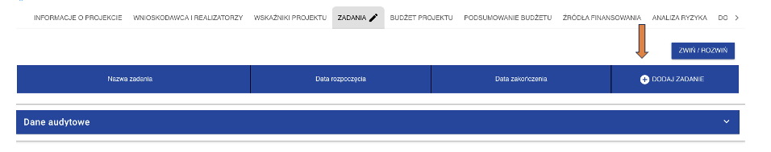
Po kliknięciu w ww. przycisk wyświetli się ekran, w którym będzie definiowane zadanie.
- Zadania od 1 do 5 są kosztami bezpośrednimi.
- Zadanie 6 są kosztami pośrednimi
- Pole Data rozpoczęcia oraz Data zakończenia nie może wykracza poza okres realizacji projektu.
- Pole Opis i uzasadnienie zadania dla zadań od 1 do 5 - należy wypisać wszystkie wydatki wskazane w pliku pn. Załącznik nr 2 Budżet projektu.xlsx . Nie ma potrzeby szerokiego uzasadnienia, gdyż szczegółowe uzasadnienie do poszczególnych wydatków zostało zawarte w pliku pn. Załącznik nr 2 Budżet projektu.xlsx. W przypadku braku realizacji danego zadania należy wpisać „nie dotyczy”.
- Pole Opis i uzasadnienie zadania dla zadania 6 – należy wypisać czynności jakie będą wykonywane w ramach zadania. Wydatki/czynności w ramach zadania muszą być opisane w taki sposób by umożliwiły ocenę, iż są to koszty niezbędne do realizacji projektu, których nie można bezpośrednio przypisać do głównego celu projektu, w szczególności koszty administracyjne związane z obsługą projektu, która nie wymaga podejmowania merytorycznych działań zmierzających do osiągnięcia celu projektu. Katalog kosztów pośrednich określa Regulamin. Przewiduje możliwość rozliczania kosztów pośrednich wyłącznie metodą uproszczoną, za pomocą stawki ryczałtowej, której wysokość została wskazana w Regulaminie wyboru projektów.

Sugeruje się by opis zadań wygląda nastpująco:

Zadanie 1 Wydatki audytowe:
Jeśli w pliku pn. Załącznik nr 2 Budżet projektu.xlsx w ramach zadania 1 zostały ujęte poszczególne wydatki należy je wypisać w polu Opis i uzasadnienie zadań. Sugeruje się zaznaczenie wszystkich wydatków z pliku Excel i za pomocą funkcji Kopiuj/Wklej, wkleić do pola Opis i uzasadnienie zadań:

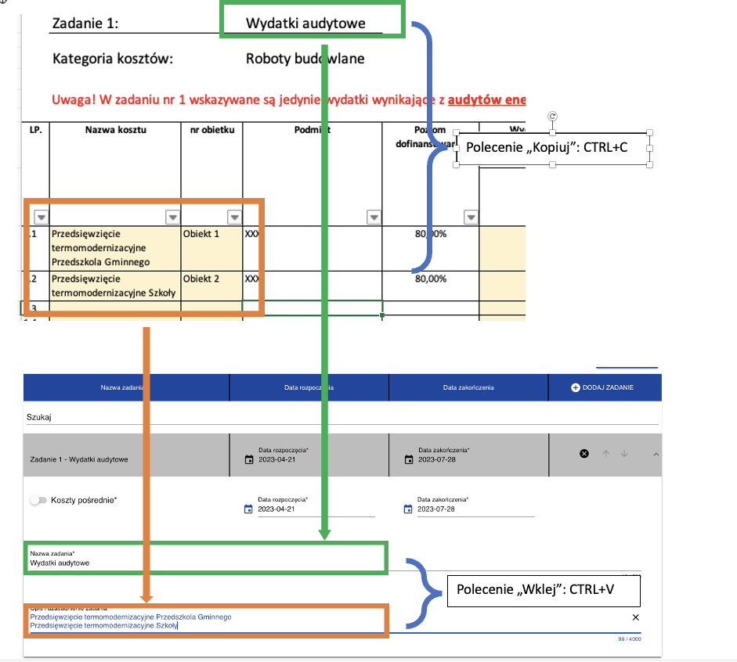
Zadanie 2 Pozostałe roboty budowlane

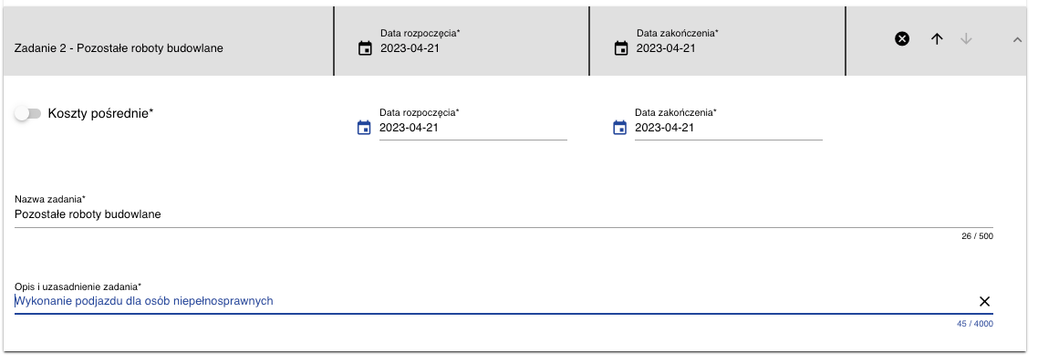
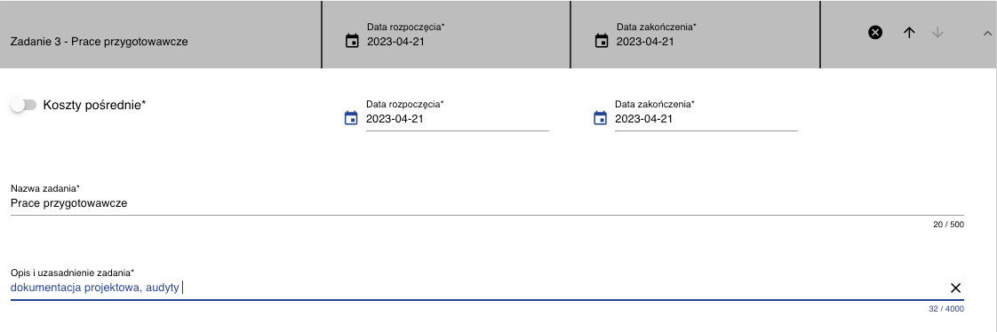
Zadanie 3 Prace przygotowawcze

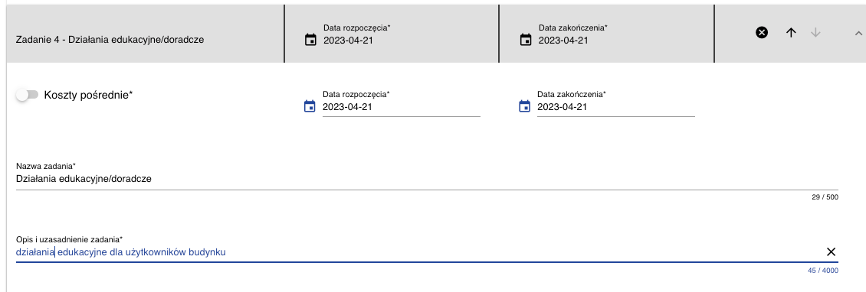
Zadanie 4 Działania edukacyjne/doradcze

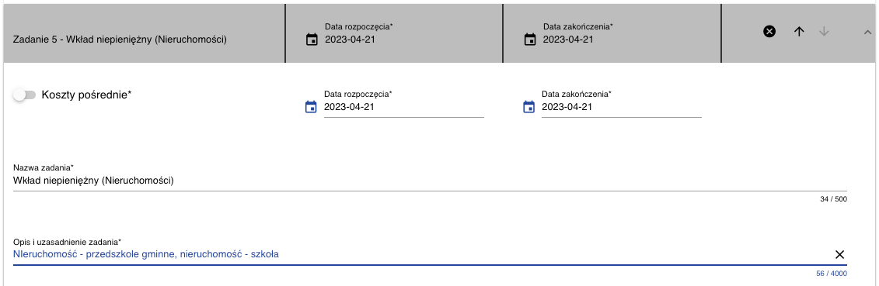
Zadanie 5 Wkład niepieniężny (Nieruchomości)

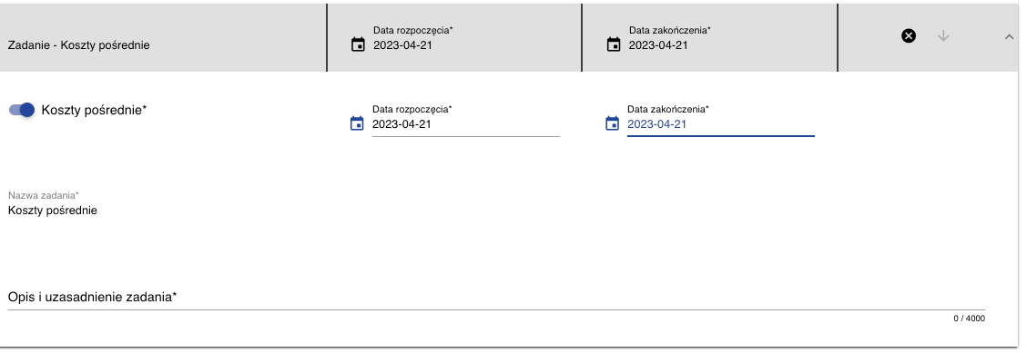
Zadanie 6 Koszty pośrednie

Po dodaniu zadań należy dane zapisać klikając przycisk ZAPISZ w przeciwnym razie dane dostaną utracone

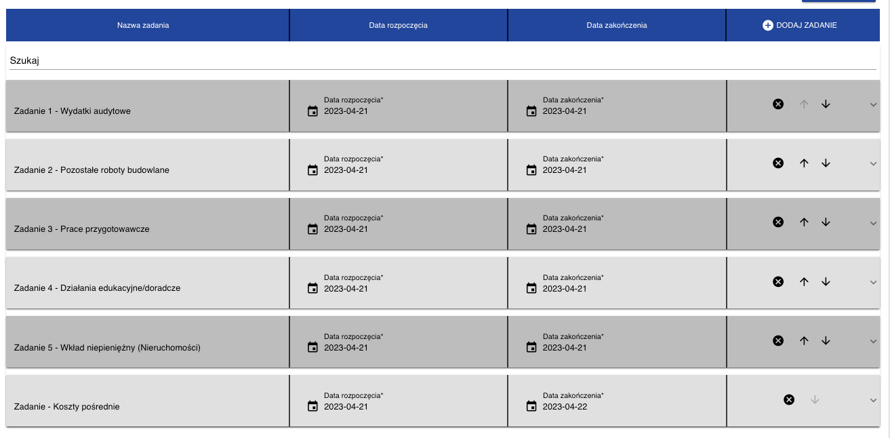
Po wypełnieniu wszystkich zadań, Sekcja D Zadania prawidłowo powinna wyglądać następująco (poza datami rozpoczęcia i zakończenia):
Usunięcie błędnie wpisanych zadań następuje poprzez kliknięcie w trybie edycji ikony „X”:

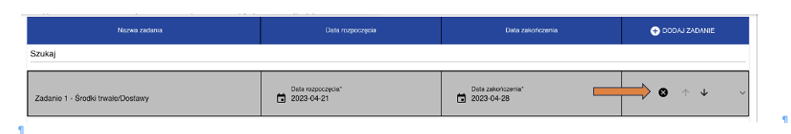

W przypadku, gdy Wnioskodawca wprowadził zadania w złej kolejności, istnieje możliwość doprowadzenia do prawidłowej kolejności zadań poprzez stosowne naciśniecie ikony strzałki w górę lub w dół:
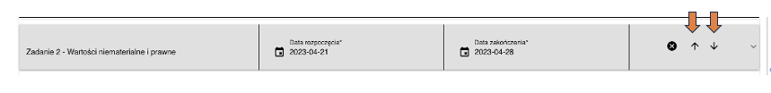
    - Sekcja E Budżet projektu

Uwaga! Przed wypełnieniem Sekcji E Budżet projektu należy wypełnić plik pn. Załącznik nr 2 Budżet projektu.xlsx.
Uwaga! Przed wypełnieniem Sekcji E Budżet projektu należy wypełnić w całości sekcję D Zadania.
Uwaga! Przed wypełnieniem Sekcji E Budżet projektu należy wypełnić w całości sekcję B Wnioskodawcy i realizatorzy.
Uwaga! Wydatki należy wpisywać w tej samej kolejności co wydatki w pliku . Załącznik nr 2 Budżet projektu.xlsx.

Dodawanie wydatków/kosztów

Budżet projektu składa się z następujących zadań, które są ujęte w następujących kategoriach kosztów i limitów:

 | Nazwa zadania | Kategoria kosztów | Limity
Zadanie 1 | Wydatki audytowe | Roboty budowlane | - wydatki na dostępność – jeśli dotyczy  - pomoc publiczna – jeśli dotyczy
Zadanie 2 | Pozostałe roboty budowlane | Roboty budowlane | - wydatki na dostępność – jeśli dotyczy  - pomoc de minimis – jeśli dotyczy
Zadanie 3 | Prace przygotowawcze | Usługi zewnętrzne | - wydatki na dostępność – jeśli dotyczy  - pomoc de minimis – jeśli dotyczy
Zadanie 4 | Działania edukacyjne/doradcze | Usługi zewnętrzne | - wydatki na dostępność – jeśli dotyczy  - pomoc de minimis – jeśli dotyczy
Zadanie 5 | Wkład niepieniężny (Nieruchomości) | Nieruchomości | - wydatki na dostępność – jeśli dotyczy  - wydatki poniesione na zakup nieruchomości  - wkład niepieniężny  - pomoc de minimis – jeśli dotyczy
Zadanie 6 | Koszty pośrednie | Koszty pośrednie | - wydatki na dostępność – jeśli dotyczy  - pomoc de minimis – jeśli dotyczy  - promocja– jeśli dotyczy  - zarządzanie projektem – jeśli dotyczy

Limity pn. „wydatki na dostępność”, „promocja”, „zarządzanie projektem”, należy zaznaczyć tylko w sytuacji, gdy część kosztów na dany limit stanowi większościowy udział w danej pozycji budżetowej.

*Dostępność – oznacza możliwość korzystania z infrastruktury, transportu, technologii i systemów informacyjno-komunikacyjnych oraz produktów i usług. Pozwala ona osobom, które mogą być wykluczone (ze względu na różne przesłanki wymienione w rozporządzeniu ogólnym), w szczególności osobom z niepełnosprawnościami i starszym na korzystanie z nich na zasadzie równości z innymi osobami. Podstawą wykluczenia może być np. wiek, tymczasowa niepełnosprawność, opieka nad dziećmi itd. W przypadku projektów realizowanych w polityce spójności, dostępność oznacza, że wszystkie ich produkty (w tym także udzielane usługi) mogą być wykorzystywane (używane) przez każdą osobę. Przykładami tych produktów są: strona lub aplikacja internetowa, materiały szkoleniowe, konferencja, wybudowane lub modernizowane (W przypadku modernizacji dostępność dotyczy co najmniej tych elementów budynku, które były przedmiotem dofinansowania z funduszy unijnych) obiekty, zakupione środki transportu

Dodawanie wydatków/kosztów w ramach poszczególnych zadań

Po uzupełnieniu i zapisaniu Sekcji D – Zadania, należy przejść do Sekcji E Budżet projektu. Prawidłowe wypełnienie Sekcji D pozwoli na uzyskanie następującej Sekcji E:
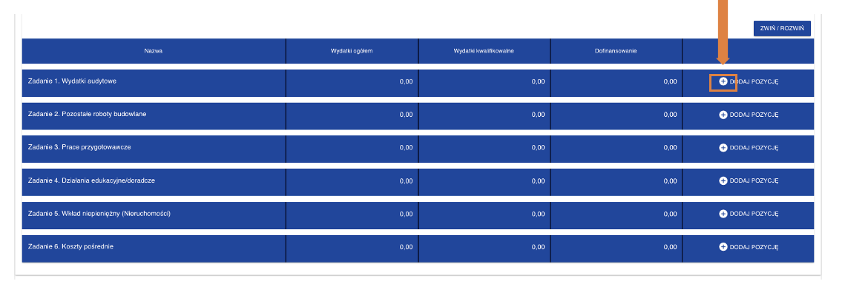
Dodawanie wydatków odbywa się za pomocą ikony ⊕ DODAJ POZYCJĘ.

Pole Uproszczona metoda rozliczana – w przypadku zadań od 1 do 5 pole to obligatoryjnie pozostaje nieaktywne:

Pole Kategorie kosztów - należy wybrać odpowiednią kategorię przypisaną do zadania określoną na początku bieżącego rozdziału:
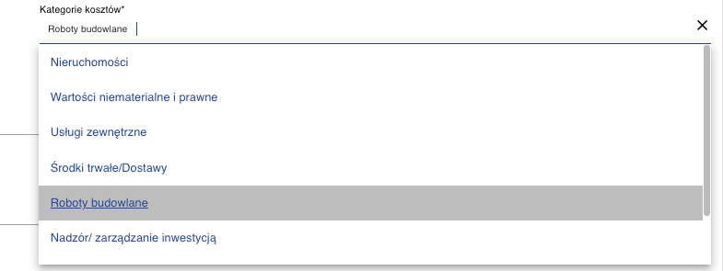
Każdy wydatek w zamach danego zadania musi zostać wykazany osobno w sekcji E w następujący sposób:

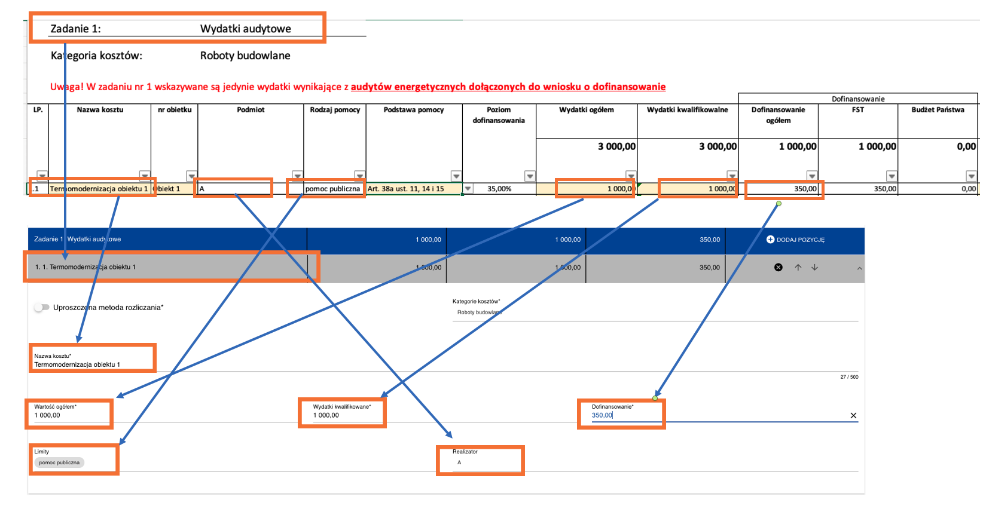

Koszty pośrednie są obligatoryjne i należy je ująć w Zadaniu nr 6 Koszty pośrednie. Pola dla Zadania nr 6 należy wypełnić następująco:

Pole Uproszczona metoda rozliczana – w przypadku zadania 6 pole to obligatoryjnie należy zaznaczyć (pole musi być aktywne):
Pole Rodzaj ryczałtu – z listy rozwijalnej należy wybrać „stawka ryczałtowa”:
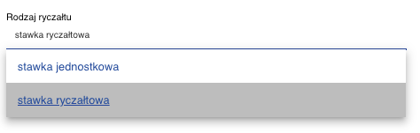

Pole stawka ryczałtowa – wypełni się automatycznie po wypełnieniu pola Nazwa kosztu:
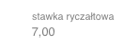
Pole Nazwa kosztu – z listy rozwijalnej należy wybrać: Koszty pośrednie - 7% od kwalifikowalnych kosztów bezpośrednich:

Pozostałe pola należy wypełnić tak jak przedstawiono wyżej.

